福安市青拓环保建材有限公司
钢渣综合利用技改项目
竣工环境保护验收监测报告表
（公示本）

建设单位：福安市青拓环保建材有限公司
编制单位：福建省冶金工业设计院有限公司

2025年11月

目 录
表一 项目总体情况 1
前言 2
1.1验收监测依据 3
1.2验收监测评价标准、标号、级别、限值 3
表二 建设内容、原辅材料消耗及水平衡、生产工艺 5
2.1建设内容 5
2.2主要生产设备 8
2.3总平布置 8
2.4原辅材料消耗及水平衡 9
2.5主要工艺流程及产污环节 11
2.6工程变动情况 13
表三 主要污染源、污染物处理和排放 15
3.1废水 15
3.2废气 15
3.3噪声 16
3.4固体废物 16
3.5环境风险防范 16
3.6规范化排污口 17
表四 环评报告表主要结论及审批部门审批决定 18
4.1环评报告表结论与建议（摘录） 18
4.2审批部门审批决定 20
表五 验收监测质量保证及质量控制 27
5.1检测分析方法 27
5.2质量控制 27
5.3仪器校准 29
5.4检测人员资质 30
表六 验收监测内容 31
6.1废气 31
6.2废水 31
6.3噪声 31
表七 验收监测期间生产工况及验收监测结果 33
7.1验收监测期间生产工况 33
7.2验收监测结果 33
表八 验收监测结论 36
8.1环境保护设施调试效果 36
8.2验收结论 36
8.3建议 37
附图1：项目地理位置图（与环评时一致） 38
附图2：项目周边环境及敏感目标分布图（与环评时一致） 39
附图3：环评时总平布置图 40
附图4：验收时总平布置图 41
附图5：雨污管网图（与环评时一致） 42
附图6：监测布点图 43
附件1：委托书 44
附件2：环评批复 45
附件3：补充说明评审意见 46
附件3：营业执照及法人身份证 47
附件4：工况说明 48
附件5：排污许可证 49
附件6：危废处置协议 50
附件7：危废转移联单 51
附件8：固废管理系统截图 52
附件9：竣工日期网络公示截图 53
附件10：调试日期网络公示截图 54
附件11：检测报告 55
附件12：自查报告 56
附件13：验收意见 57
附件14：其他需说明的事项 61

表一 项目总体情况
建设项目名称 | 钢渣综合利用技改项目
建设单位名称 | 福安市青拓环保建材有限公司
建设项目性质 | 新建 改扩建√ 技改 迁建
建设地点 | 福建省宁德市福安市湾坞镇上洋村
主要产品名称 | 路基垫层；机制砂；钢渣细粉
设计生产能力 | 处理钢渣60万t/a
实际生产能力 | 处理钢渣60万t/a
建设项目环评时间 | 2023年12月14日 | 开工建设时间 | 2023年12月16日
调试时间 | 2025年9月25日 | 验收现场  监测时间 | 2025年10月16日~17日
环评报告表  审批部门 | 宁德市生态环境局 | 环评报告表  编制单位 | 福建省冶金工业设计院有限公司
环保设施  设计单位 | 福安市青拓环保建材有限公司 | 环保设施  施工单位 | 福安市青拓环保建材有限公司
投资总概算 | 200万元 | 环保投资总概算 | 15万元 | 比例 | 7.5%
实际总概算 | 200万元 | 环保投资 | 15万元 | 比例 | 7.5%

前言
福安市青拓环保建材有限公司（以下简称：青拓环保建材公司）位于福建省宁德市福安市湾坞镇上洋村，是青拓集团的子公司，属于青拓集团的配套企业之一。青拓环保建材公司现有2条矿渣微粉生产线，以青拓集团不锈钢生产过程中产生的冶炼废渣（包括钢铁水淬炉渣、球磨渣、铁合金水淬炉渣等）为原料，处理冶炼废渣300万t/a，生产矿渣微粉300万t/a。现有工程分别于2019年3月27日、2021年1月29日完成验收。
为提升钢渣处理能力，青拓环保建材公司立项“钢渣综合利用技改项目”，于2023年11月29日通过福安市工业和信息化局备案（闽工信备〔2023〕J020047号）。
2023年12月14日，青拓环保建材公司委托编制了《福安市青拓环保建材有限公司钢渣综合利用技改项目环境影响报告表》并获宁德市生态环境局批复（宁安环评〔2023〕35号）。环评时项目处理的钢渣主要为青拓集团上游炼钢企业的精炼渣湿法球磨磁选出铁精矿后的钢渣，处理钢渣规模为60万t/a，生产路基垫层55万t/a、钢渣细粉5万t/a。
2023年12月16日，钢渣综合利用技改项目开工建设。
2025年5月6日，福安市青拓环保建材有限公司委托福建省冶金工业设计院有限公司开展“钢渣综合利用技改项目”竣工环境保护验收监测及环保设施调查工作。
2025年6月17日，钢渣综合利用技改项目主体工程及附属环保设施建设完成。
因青拓集团上游炼钢企业进行超低排放改造，青拓集团上游炼钢企业的钢渣由湿法球磨工艺变为水淬工艺，并且钢渣未贮存直接运至本项目进行处理，导致本项目钢渣原料含水率增加，引发本项目建设方案变动。
2025年8月15日，青拓环保建材公司委托编制了《福安市青拓环保建材有限公司钢渣综合利用技改项目变动环境影响补充说明》，通过了专家评审（附件3）。项目变动后处理的钢渣为青拓集团上游炼钢企业的水淬精炼渣、水淬镍铁渣，处理钢渣规模保持60万t/a不变，生产路基垫层25万t/a、机制砂30万t/a和钢渣细粉5万t/a。
2025年9月24日，青拓环保建材公司重新申请了排污许可证，加入了变动后的钢渣综合利用技改项目建设内容，证书编号：91350981MA2XXNFT6H001Q。
2025年9月25日开始对环保设施进行调试。
在项目主体工程工况稳定、环境保护设施运行正常后，福建创投环境检测有限公司于2025年10月16日~17日在项目现场进行了采样检测。
根据《建设项目竣工环境保护验收暂行办法》、建设单位提供的有关资料、现场验收监测数据及环保设施调查情况，福建省冶金工业设计院有限公司编制了《福安市青拓环保建材有限公司钢渣综合利用技改项目竣工环境保护验收监测报告表》。

1.1验收监测依据
1、《中华人民共和国环境保护法》（2015年1月1日实施）；
2、《中华人民共和国环境影响评价法》（2018年12月29日第二次修正）；
3、《建设项目环境保护管理条例》（2017年7月16日修订）；
4、《建设项目竣工环境保护验收暂行办法》（环境保护部办公厅2017年11月22日印发）；
5、《建设项目竣工环境保护验收技术指南 污染影响类》（生态环境部办公厅2018年5月16日印发）；
6、《污染影响类建设项目重大变动清单（试行）》（环办环评函[2020]688号）；
7、《福安市青拓环保建材有限公司钢渣综合利用技改项目环境影响报告表》；
8、《宁德市生态环境局关于福安市青拓环保建材有限公司钢渣综合利用技改项目环境影响报告表的批复》（宁安环评〔2023〕35号），2023年12月14日；
9、《福安市青拓环保建材有限公司钢渣综合利用技改项目变动环境影响补充说明》；
10、《补充说明》专家评审意见。
11、《排污许可证》（编号：91350981MA2XXNFT6H001Q）；
12、验收监测委托书。

1.2验收监测评价标准、标号、级别、限值
验收时执行标准与环评时一致。

1.2.1污染物排放标准
（1）废气
根据项目环评报告表及批复意见，项目废气中颗粒物排放执行《大气污染物综合排放标准》（GB16297-1996）表2中二级标准及无组织排放监控浓度限值，详见表1.2-1。
表1.2-1 大气污染物排放标准及限值
污染物 | 最高允许排放浓度(mg/m³) | 最高允许排放速率（kg/h） |  | 无组织排放  监控浓度限值 |  | 标准来源
污染物 | 最高允许排放浓度(mg/m³) | 排气筒高度m | 二级 | 监控点 | 浓度  （mg/m³） | 标准来源
颗粒物 | 120 | 20 | 5.9 | 周界外浓度  最高点 | 1.0 | 《大气污染物综合排放标准》（GB16297-1996）表2二级标准

（2）废水
项目生产废水不外排，生活污水和初期雨水排入湾坞西污水处理厂处理。
根据项目环评报告表及批复意见，项目废水排放执行《污水综合排放标准》（GB8978-1996）表4三级排放标准，其中氨氮指标执行《污水排入城镇下水道水质标准》（GB/T31962-2015）中B等级标准。
根据排污许可证，DW001废水排放口排放废水需同时符合“国家或地方污染物排放标准浓度限值”和“排水协议规定的浓度限值”，详见表1.2-2。

表1.2-2 废水排放标准及限值
污染物排放监控位置 | 序号 | 污染物 | 单位 | 国家或地方污染物排放标准浓度限值 | 排水协议规定的浓  度限值 | 执行标准
DW001 | 1 | pH | 无量纲 | 6～9 | 6～9 | 《污水综合排放标准》（GB8978-1996）表4三级排放标准
DW001 | 2 | 悬浮物 | mg/L | 400 | 300 | 《污水综合排放标准》（GB8978-1996）表4三级排放标准
DW001 | 3 | COD | mg/L | 500 | 360 | 《污水综合排放标准》（GB8978-1996）表4三级排放标准
DW001 | 4 | BOD₅ | mg/L | 300 | 150 | 《污水综合排放标准》（GB8978-1996）表4三级排放标准
DW001 | 5 | 氨氮 | mg/L | 45 | 35 | 《污水排入城镇下水道水质标准》（GB/T31962-2015）中B级标准
DW001 | 6 | 总磷 | mg/L | 8 | 3.5 | 《污水排入城镇下水道水质标准》（GB/T31962-2015）中B级标准

（3）噪声
根据项目环评报告表及批复意见，项目运营期厂界噪声执行《工业企业厂界环境噪声排放标准》（GB12348-2008）3类标准。详见表1.2-3。

表1.2-3 工业企业厂界环境噪声排放标准 单位：dB（A）
序号 | 项目 | 类别 | 昼间（dB(A)） | 夜间（dB(A)）
1 | 厂界噪声 | 3类 | 65 | 55

（4）固废
根据项目环评报告表及批复意见，项目一般工业固体废物的贮存处置执行《一般工业固体废物贮存和填埋污染控制标准》（GB 18599-2020）；危险废物的贮存和转运执行《危险废物贮存污染控制标准》（GB 18597-2023）。

表二 建设内容、原辅材料消耗及水平衡、生产工艺

2.1建设内容
本次验收建设内容及项目组成见表2.1-1。

表2.1-1 项目建设内容及项目组成表
项目  组成 | 环评时主要建设内容 |  | 实际建设情况 | 建设变化情况
主体工程 | 生产区域 | 在原有矿渣堆棚（26568m²）厂房内，划出2720m²区域建设一条钢渣综合利用生产线， | 在原有矿渣堆棚（26568m²）厂房内西北侧划出2720m²区域和东南侧划出900m²区域，实际使用现有厂房内的面积增至3620m²，建设一条钢渣综合利用生产线。 | 在同一厂房内新增900m²生产区域，用于设备布局调整优化，生产、处置规模不变。
主体工程 | 生产区域 | 年产5万吨钢渣细粉和55万吨路基垫层， | 年产5万吨钢渣细粉、25万吨路基垫层和30万吨机制砂。 | 增加机制砂产品，减少路基垫层产量，建材总产能保持60万t/a不变。
主体工程 | 生产区域 | 生产设备区域占地面积为1720m²； | 项目实际生产设备区域占地面积2520m²。 | 新增800m²生产区域面积，生产、处置规模不变。
主体工程 | 生产区域 | 新增设备包括1台搅拌机、2台破碎机、1台筛分机等； | 设备包括2台破碎机、1台筛分机等 | 取消1台搅拌机，其余与环评一致
主体工程 | 生产区域 | 新建2个200t的钢渣细粉成品储罐。 | 取消2个200t的钢渣细粉成品储罐的建设，钢渣细粉暂存于布袋除尘灰仓中，布袋除尘灰尘仓容积200m³。 | 取消钢渣细粉储罐建设，钢渣细粉储存于布袋除尘灰仓中，最大储存规模保持400t不变。
主体工程 | 原料临时堆场 | 在生产区域西侧新建一个半封闭的本项目原料临时堆场，面积300m²，四面围挡，在堆场各设置2个喷雾抑尘设施。 | （1）原料临时堆场用于堆放水淬精炼渣、水淬镍铁渣原料，并布设上料斗，承担上料功能，位置由厂房内西北侧调整至厂房内中部，面积保持300m²不变。  （2）厂房内筛分设备下方新增中间产品临时堆场1个，面积100m²，用于暂存1次破碎筛分后的水淬精炼渣中间产品，后续由自卸车运至二次破碎生产设备制成矿渣细粉。  （3）堆场区域四周设置围挡，采用雾炮抑尘设施。 | 厂房内新增1个100m²中间产品临时堆场，储存能力增加7.7%（环评时原料堆场300m²，成品堆场1000m²），储存能力增加量小于30%。
主体工程 | 路基垫层成品堆场 | 在生产区域东侧新建一个半封闭的路基垫层成品堆场，面积1000m²，四面围挡，在堆场设置4个喷雾抑尘设施。 | 成品堆场建设情况与环评基本一致，暂存产品包括路基垫层和机制砂。 | 成品堆场建设情况与环评基本一致，暂存产品新增机制砂品类。
公辅工程 | 办公楼 | 原有办公楼长40.6m，宽19m，五层，总高约20m，轴线面积3857m²。 | 与环评一致。 | 与环评一致。
公辅工程 | 循环水泵房 | 原有循环水泵房：长10.0m、宽5.0m，单层约5.0m，轴线面积50.0m²；冷却塔2台；循环水池长6.4m、宽3.2m、水池深3.0m。 | 与环评一致。 | 与环评一致。
公辅工程 | 生产电气室 | 原有生产电气室，长21.14m，宽19.83m，变压器室部分高5.5m，电气室高5.5m，轴线面积419.2m²。 | 与环评一致。 | 与环评一致。
公辅工程 | 供电设施 | 从鼎信科技引入电源 | 与环评一致。 | 与环评一致。
公辅工程 | 消防设施 | 原有消防水池占地面积约60.0m²，池长11.0m、宽11.0m、水池深3.5m，设置室外消火栓。 | 与环评一致。 | 与环评一致。
公辅工程 | 给排水设施 | 给水设施：循环冷却水系统、消防给水系统、生产给水系统；  排水设施：生产排水系统、雨水排水系统。 | 与环评一致。 | 与环评一致。
公辅工程 | 机修 | 原有机修车间长23.8m，宽16.9m，单层，轴线面积402m²。 | 与环评一致。 | 与环评一致。
公辅工程 | 运输工程 | 原料及产品运输均采用后八轮运输车（35～40吨/车）运输。 | 与环评一致。 | 与环评一致。
环保工程 | 废水 | 生活污水采用地埋式化粪池处理后排入湾坞西污水处理厂统一处理，化粪池设计处理规模29m³/d。 | 与环评一致。 | 与环评一致。
环保工程 | 废水 | 初期雨污水采用“沉淀+过滤”处理后排入湾坞西污水处理厂统一处理。已建设一座初期雨水池容积为480m³。 | 与环评一致。 | 与环评一致。
环保工程 | 废气 | 有组织废气为破碎、筛分、二次破碎生产过程产生的废气，经各设备集气罩收集后，经布袋除尘处理，由一根20米高排气筒排放。 | （1）因处理原料含水率的变化，一次破碎和筛分产生粉尘含水率较高，易粘结并堵塞布袋除尘器，故一次破碎和筛分生产过程产生的废气由“集气罩+布袋除尘+20m排气筒”变为“雾炮抑尘设施”处理（射程分别为60m和80m）；  （2）二次破碎生产过程产生的废气，二次破碎机密闭负压运行，粉尘负压收集后，采用布袋除尘处理，由一根20米高排气筒排放 | 一次破碎和筛分废气由有组织排放变为无组织排放，经《项目变动环境影响补充说明》核算及专家评审，项目无组织粉尘排放量增加0.1t/a（环评时项目无组织粉尘排放量1.66t/a），变动导致项目无组织排放量增加6%，低于10%。
环保工程 | 废气 | 皮带输送粉尘：采用密闭皮带输送机输送方式，皮带输送过程采用喷雾抑尘； | 与环评一致。 | 与环评一致。
环保工程 | 废气 | 原料卸车及产品装车粉尘：在装卸车过程采用喷雾抑尘；运输过程使用车载篷布遮盖； | 与环评一致。 | 与环评一致。
环保工程 | 废气 | 生产过程无组织粉尘：车间封闭，喷雾抑尘； | 与环评一致。 | 与环评一致。
环保工程 | 废气 | 堆场粉尘：区域四周设置围挡，采取喷雾抑尘。 | 与环评一致。 | 与环评一致。
环保工程 | 固废 | 生活垃圾经环卫部门统一收集处理。 | 与环评一致。 | 与环评一致。
环保工程 | 固废 | 除尘灰作为一般固废，回用于公司矿渣微粉生产线。 | 与环评一致。 | 与环评一致。
环保工程 | 固废 | 原废机油产生量为0.5t/a，暂存公司危险废物暂存间，占地面积24m²。本项目废机油产生量为0.5t/a，暂存于公司原有危险废物暂存间，统一委托有资质单位处置。 | 与环评一致。 | 与环评一致。
环境风险防范措施 | 事故废水 | 在厂区南侧已建成容积为400m³的事故应急池； | 与环评一致。 | 与环评一致。

2.2主要生产设备
项目取消搅拌工序，取消1台螺旋搅拌机，其余主体设备与环评时基本一致。项目主要生产设备见表2.2-1。

表2.2-1 项目主要设备一览表（***涉密删除***）
序号 | 设备名称 | 环评时 |  | 验收时 |  | 变化情况
序号 | 设备名称 | 型号 | 数量（台/套） | 型号 | 数量（台/套） | 变化情况
1 |  |  |  |  |  | 不变
2 |  |  |  |  |  | 不变
3 |  |  |  |  |  | 不变
4 |  |  |  |  |  | 取消搅拌工序
5 |  |  |  |  |  | 不变

2.3总平布置
项目建设范围未超出现有厂房，总平布置变化均在现有厂房内进行局部调整，具体如下。
（1）环评时总平布置
项目建设于现有厂房内，地面已水泥硬化，在厂房内西北侧划出2720m²区域作为钢渣综合利用项目车间，布设2台破碎机、1台筛分机、1台搅拌机及辅助设施，西北侧设1个原料临时堆场（300m²），东南侧设1个路基垫层堆料场（1000m²），环评时总平布置见附图3。
（2）验收时总平布置
在厂房内西北侧划出2720m²区域、东侧划出900m²区域作为钢渣综合利用项目车间，布设2台破碎机、1台筛分机及辅助设施，300m²原料临时堆场由西北侧调整至中部并兼做上料区，筛分机下方增设1个100m²中间料堆场，1000m²产品堆场基本不变，排气筒由厂房西北侧变动至东南侧，验收时总平布置见附图4。
（3）总平布置变化情况
项目总平布置变化没有导致环境防护距离范围变化且新增敏感点，不属于重大变动，总平布置变化详见表2.3-1。

表2.3-1 总平布置变化情况一览表
环评时总平布置 | 实际总平布置 | 变化情况
项目在现有1座26568m²厂房内建设，现有厂房地面已水泥硬化。 | 项目在现有1座26568m²厂房内建设，现有厂房地面已水泥硬化。 |  | 与环评一致。
在现有厂房内西北侧划出2720m²区域作为钢渣综合利用项目车间。 | 在现有厂房内西北侧划出2720m²区域、东侧划出900m²区域作为钢渣综合利用项目车间，生产、处理规模不变。 |  | 现有厂房内增加900m²面积布设生产线，生产、处理规模不变。
布设2台破碎机、1台筛分机、1台搅拌机及辅助设施。 | 布设2台破碎机、1台筛分机及辅助设施，取消1台搅拌机。 |  | 取消1台搅拌机。
原料临时堆场设置1个，位于厂房内西北侧，面积300m²。 | 原料临时堆场设置1个，位置由厂房内西北侧调整至中部并兼做上料区，面积保持300m²不变。 |  | 原料临时堆场位置在厂房内调整，面积不变。
产品堆场（路基垫层堆料场）设置1个，位于厂房内东南侧，面积1000m²。 | 产品堆场设置1个，位置、面积保持不变，形状略作调整。 |  | 产品堆场与环评基本一致。
/ | 厂房内新增中间料堆场1个，面积100m²，储存能力增加7.7%，小于30%，不属重大变动。 |  | 厂房内新增中间料堆场1个，面积100m²，储存能力增加7.7%，小于30%，不属重大变动。

2.4原辅材料消耗及水平衡

2.4.1水平衡
本项目职工由现有工程调配，不新增生活污水，与环评一致。
项目生产用水主要为喷雾降尘用水，由当地自来水管网提供，用水量约为***涉密删除***，与环评基本一致。
喷雾降尘水全部蒸发及随物料带走，无生产废水产生，与环评一致。

2.4.2主要原辅材料用量
项目主要原料为钢渣，钢渣处理总量保持60万t/a不变。钢渣主要来源于青拓集团钢铁生产企业，因青拓集团钢铁生产企业进行超低排放改造，变更了相关钢渣处理工艺，导致供应钢渣品类变动，本项目作为青拓集团钢渣处理配套企业，相应的钢渣原料品类亦做相关调整，详见表2.4-1。

表2.4-1 主要原辅材料变动情况一览表（***涉密删除***）
原辅料名称 |  | 单位 | 环评时 |  | 验收时 |  | 变动情况
 |  | 单位 | 属性及来源 | 用量 | 属性及来源 | 用量 | 变动情况
钢渣 | 精炼渣 | 万t/a | 属Ⅱ类一般工业固废，青拓集团钢铁企业钢铁精炼时产生，再经“破碎-筛分-球磨-摇床选钢-磁选铁”工艺处理后供应本项目，含水率较低（约20%）。 | 60 | 属Ⅱ类一般工业固废，青拓集团钢铁企业钢铁精炼时产生，因青拓集团钢铁企业进行超低排放改造，将精炼渣处理工艺变更为“水淬”，精炼渣“水淬”处理后直接供应本项目，含水率较高（约40%）。 | 30 | 精炼渣原料含水率提高，处理量减少30万t/a
钢渣 | 镍铁渣 | 万t/a | / | 0 | 属Ⅰ类一般工业固废，青拓集团钢铁企业以红土镍矿为原料冶炼镍铁时产生，经“水淬”处理后直接供应本项目，含水率较高（约40%）。 | 30 | 新增镍铁渣原料，处理量30万t/a，项目钢渣总处理能力保持60万t/a不变
钢渣 | 合计 | 万t/a | / | 60 | / | 60 | 项目钢渣总处理能力保持60万t/a不变
电 |  | 万kwh/a | 从鼎信科技引入电源 |  | 从鼎信科技引入电源 |  | 与环评基本一致
水 |  | m³/a | 利用现有给水管网 |  | 利用现有给水管网 |  | 与环评基本一致
注：采用调试期间统计数据折算年消耗量。

2.5主要工艺流程及产污环节
与环评时相比，项目生产工艺发生部分变动，详见表2.5-1。

表2.5-1 生产工艺变动情况一览表
环评时生产工艺 | 实际生产工艺 | 变动情况
一次破碎、筛分粉尘设集气罩收集，与二次破碎废气合并，采用1套布袋除尘器处理，由1根20m高排气筒排放。 | 因青拓集团钢铁生产企业进行超低排放改造，上游企业钢渣处理工艺由湿法球磨工艺变为水淬工艺，导致本项目使用的钢渣原料含水率增加，一次破碎和筛分产生粉尘含水率较高，易粘结并堵塞布袋除尘器，故一次破碎和筛分生产过程产生的废气由“集气罩+布袋除尘+20m排气筒”变为“雾炮抑尘设施”处理（射程分别为60m和80m）。 |  | 一次破碎和筛分废气由有组织排放变为无组织排放，经《项目变动环境影响补充说明》核算及专家评审，项目无组织粉尘排放量增加0.1t/a（环评时项目无组织粉尘排放量1.66t/a），变动导致项目无组织排放量增加6%，低于10%，不属于重大变动。
筛分处理后，筛上的粗物料（≥10目）由密闭皮带输送机输送至搅拌工序进行混合搅拌均匀，生成产品路基垫层；根据产品需求，在筛上的粗物料基础上，添加其他物料（比如碎石子）进行搅拌，生成路基垫层输送至路基垫层堆场。 | 取消搅拌工序，生成的路基垫层产品直接输送至路基垫层产品堆场。 |  | 取消搅拌工序，不新增污染物排放，不属于重大变动。

2.5.1环评时生产工艺及产污环节
***涉密删除***

环评时生产工艺流程及产污环节见图2.5-1。

2.5.2验收时生产工艺及产污环节
***涉密删除***

验收时生产工艺流程及产污环节见图2.5-2。

图2.5-1 环评时生产工艺及产污环节图（***涉密删除***）

图2.5-2 验收时生产工艺及产污环节图（***涉密删除***）

2.6工程变动情况
根据现场调查，并对照《污染影响类建设项目重大变动清单（试行）》（环办环评函〔2020〕688号），项目验收建设内容变动情况见表2.6-1。从表2.6-1中可见，项目验收涉及的变动内容不属重大变动。

表2.6-1 项目验收重大变动清单对照分析一览表
重大变动清单要求 | 变动情况 | 是否为  重大变动
1.建设项目开发、使用功能发生变化的。 | 项目开发、使用功能不变。 | 否
2.生产、处置或储存能力增大30%及以上的。 | （1）项目生产、处置能力保持处理钢渣60万t/a不变。  （2）厂房内新增1个100m²中间产品临时堆场，储存能力增加7.7%（环评时原料堆场300m²，成品堆场1000m²），储存能力增加量小于30%，不属重大变动。 | 否
3.生产、处置或储存能力增大，导致废水第一类污染物排放量增加的。 | （1）项目生产、处置能力不变；  （2）厂房内新增1个100m²中间产品临时堆场不会导致项目废水第一类污染物排放量增加。 | 否
4.位于环境质量不达标区的建设项目生产、处置或储存能力增大，导致相应污染物排放量增加的（细颗粒物不达标区，相应污染物为二氧化硫、氮氧化物、可吸入颗粒物、挥发性有机物；臭氧不达标区，相应污染物为氮氧化物、挥发性有机物；其他大气、水污染物因子不达标区，相应污染物为超标污染因子）；位于达标区的建设项目生产、处置或储存能力增大，导致污染物排放量增加10%及以上的。 | 项目位于达标区，生产、处置能力不变；厂房内新增1个100m²中间产品临时堆场不会导致污染物排放量增加10%及以上。 | 否
5.重新选址；在原厂址附近调整（包括总平面布置变化）导致环境防护距离范围变化且新增敏感点的。 | 项目建设范围未超出现有厂房，总平布置变化均在现有厂房内进行局部调整，总平布局的变化没有导致环境防护距离范围变化且新增敏感点。 | 否
6.新增产品品种或生产工艺（含主要生产装置、设备及配套设施）、主要原辅材料、燃料变化，导致以下情形之一：  （1）新增排放污染物种类的（毒性、挥发性降低的除外）；  （2）位于环境质量不达标区的建设项目相应污染物排放量增加的；  （3）废水第一类污染物排放量增加的；  （4）其他污染物排放量增加10%及以上的。 | （1）项目新增机制砂产品品种；因处理原料含水率的变化，一次破碎和筛分产生粉尘含水率较高，易粘结并堵塞布袋除尘器，故一次破碎和筛分生产过程产生的废气由“集气罩+布袋除尘+20m排气筒”变为“雾炮抑尘设施”处理（射程分别为60m和80m）；生产工艺取消搅拌；处理钢渣种类由“精炼渣湿法球磨磁选出铁精矿后的钢渣”变动为“水淬精炼渣、水淬镍铁渣”。  （2）上述变动未导致新增排放污染物种类。  （3）项目位于达标区。  （4）上述变动未导致废水第一类污染物排放量增加。  （5）一次破碎和筛分废气由有组织排放变为无组织排放，经《项目变动环境影响补充说明》核算及专家评审，项目无组织粉尘排放量增加0.1t/a（环评时项目无组织粉尘排放量1.66t/a），变动导致项目无组织排放量增加6%，低于10%，不属于重大变动。 | 否
7.物料运输、装卸、贮存方式变化，导致大气污染物无组织排放量增加10%及以上的。 | （1）项目二次破碎机由现有厂房内中部调整至现有厂房内西北侧，进二次破碎的物料由厂房内皮带输送改厂房内汽车运输。  （2）经《项目变动环境影响补充说明》核算及专家评审，项目无组织粉尘排放量增加0.1t/a（环评时项目无组织粉尘排放量1.66t/a），变动导致项目无组织排放量增加6%，低于10%，不属于重大变动。 | 否
8.废气、废水污染防治措施变化，导致第6条中所列情形之一（废气无组织排放改为有组织排放、污染防治措施强化或改进的除外）或大气污染物无组织排放量增加10%及以上的。 | 一次破碎和筛分废气由有组织排放变为无组织排放，经《项目变动环境影响补充说明》核算及专家评审，项目无组织粉尘排放量增加0.1t/a（环评时项目无组织粉尘排放量1.66t/a），变动导致项目无组织排放量增加6%，低于10%，不属于重大变动。 | 否
9.新增废水直接排放口；废水由间接排放改为直接排放；废水直接排放口位置变化，导致不利环境影响加重的。 | 项目不存在左表所列情形。 | 否
10.新增废气主要排放口（废气无组织排放改为有组织排放的除外）；主要排放口排气筒高度降低10%及以上的。 | 项目废气排放口为一般排放口，排气筒高度不变。 | 否
11.噪声、土壤或地下水污染防治措施变化，导致不利环境影响加重的。 | 项目噪声、土壤或地下水污染防治措施不变。 | 否
12.固体废物利用处置方式由委托外单位利用处置改为自行利用处置的（自行利用处置设施单独开展环境影响评价的除外）；固体废物自行处置方式变化，导致不利环境影响加重的。 | 项目固体废物利用处置方式与环评时一致。 | 否
13.事故废水暂存能力或拦截设施变化，导致环境风险防范能力弱化或降低的。 | 事故废水暂存能力、拦截设施与环评一致。 | 否

表三 主要污染源、污染物处理和排放

3.1废水

3.1.1生产废水
项目降尘废水全部蒸发或随物料带走，没有生产废水。

3.1.2初期雨水
场地初期雨水依托现有截排水沟收集，进现有1座480m³初期雨水池，采用“沉淀+过滤”处理后排入湾坞西污水处理厂统一处理。

3.1.3生活污水
项目员工在厂区内部调剂，未新增劳动定员，不新增生活用水量。生活污水产排情况保持现状，经化粪池预处理后排入湾坞西污水处理厂统一处理。
初期雨水收集池 | 废水排放口（DW001）

图3.1-1 废水处理设施照片（***涉密删除***）

3.2废气

3.2.1有组织废气
项目有组织废气主要为二次破碎废气（DA003），二次破碎机负压密闭运行，破碎产生的细颗粒物跟随负压气流进入重力分离设施中，较重的颗粒物落入重力分离器下方，经密闭提升机提升至密闭料仓，较轻的细颗粒物进布袋除尘器处理，除尘灰进密闭料仓，除尘后的废气经1根20m高排气筒排放。
二次破碎废气处理设施及排气筒

图3.2-1 有组织废气处理设施照片（***涉密删除***）

3.2.2无组织废气
（1）采用密闭皮带输送机输送方式，皮带输送过程采用喷雾抑尘。
（2）在装卸车过程采用喷雾抑尘，运输过程使用车载篷布遮盖。
（3）生产车间封闭，车间内采用雾炮喷雾降尘。
生产车间封闭 | 输送带密闭通廊
降尘用雾炮 | 运输车货斗篷布遮盖

图3.2-2 无组织废气处理设施照片（***涉密删除***）

3.3噪声
项目噪声源主要为设备噪声，采用厂房隔声措施降噪，周边200m范围内没有声环境敏感目标。

3.4固体废物

3.4.1一般工业固废
项目一般工业固废为除尘灰（900-099-S59），暂存于钢制密闭除尘灰仓，回用于公司现有矿渣微粉生产线。
除尘灰仓 | 除尘灰及矿渣微粉密闭输送设施

图3.4-1 一般固废暂存措施照片（***涉密删除***）

3.4.2危险废物
项目危险废物为废机油（900-249-08），贮存于公司现有24m²的危废贮存间，统一委托福建省三明辉润石化有限公司处置。现有危废贮存间设置了导流沟和收集池；地面、墙裙、导流沟、收集池涂刷了环氧树脂防渗，符合《危险废物贮存污染控制标准》（GB18597-2023）要求。
现有危废贮存间大门及标识 | 现有危废贮存间墙裙防渗
现有危废贮存间导流沟及防渗 | 现有危废贮存间收集池

图3.4-2 危废暂存措施照片（***涉密删除***）

3.4.3生活垃圾
项目员工内部调剂，未新增劳动定员，不新增生活垃圾量。生活垃圾收集处置情况保持现状。依托现有垃圾收集转运设施，交由环卫部门定期清运处置。

3.5环境风险防范
厂区南侧已建立1个400m³事故应急池，并接入厂区现有雨水管网，项目事故废水可依托现有事故应急设施收集。
现有事故应急池 | 现有应急物资

图3.5-1 环境风险防范设施照片（***涉密删除***）

3.6规范化排污口
本项目已将废气排放口规范化，废气排放口设有标志牌，废气已经搭设监测平台，设立了通往监测平台通道，按规范设置了监测孔。
废气排放标识牌 | 废气监测平台

图3.6-1 规范化排污口照片（***涉密删除***）

表四 环评报告表主要结论及审批部门审批决定

4.1环评报告表结论与建议（摘录）

4.1.1水环境影响

4.1.1.1环境保护目标
福安市白马港海水。

4.1.1.2水环境现状
海水水质中除无机氮和活性磷酸盐存在超标外，其余各监测项目都可以达到《海水水质标准》（GB 3097-1997）第三类标准。该海域无机氮和活性磷酸盐超标的主要原因，可能受规划区域附近海域沿岸村庄生活污水排放，三都澳口小腹大水体交换能力差的影响。

4.1.1.3水环境影响分析结论
项目无生产废水产生。项目生产的劳动定员由福安市青拓环保建材有限公司内部调配，厂区不新增加新的人员，因此不增加生活污水的排放，生活污水依托厂区内地埋式化粪池处理后排放湾坞污水处理厂进一步处理，园区污水管网已建成。

4.1.1.4主要环保措施
生活污水经化粪池处理后排入福安市湾坞西片区污水处理厂。
初期雨水由现有初期雨水收集池收集，经沉淀+过滤处理后排入湾坞西污水处理厂统一处理。

4.1.2大气环境影响

4.1.2.1环境空气保护目标
厂界外500米范围内，无自然保护区、风景名胜区、居住区、文化区和农村地区中人群较集中的区域。

4.1.2.2环境空气质量现状
项目所在区域6项基本因子SO₂、NO₂、CO、O₃、PM₁₀、PM_{2.5}的浓度均低于《环境空气质量标准》（GB3095-2012）中二级标准限值，福安市属于达标区域。

4.1.2.3环境空气影响预测结论
废气中颗粒物满足《大气污染物综合排放标准》（GB16297-1996）表2中二级排放限值（颗粒物排放浓度<120mg/m³，20m排气筒排放速率≤5.9kg/h）。对评价范围内的大气环境影响较小，不会改变评价范围内的大气环境功能。项目排放废气污染物的厂界外短期贡献值浓度不会超过环境质量浓度限值，厂区周边大气满足环境质量标准，不需设置大气环境防护距离。

4.1.2.4主要环保措施
（1）有组织废气治理
本项目有组织废气主要为破碎、筛分、二次破碎过程产生的废气，废气中主要污染物为颗粒物，废气经各设备集气罩收集后，统一经1套脉冲布袋除尘器处理后，通过1根20m高排气筒排放（DA003）。
（2）无组织废气治理
扩建项目无组织废气主要为皮带输送粉尘、原料卸车及产品装车粉尘、生产过程中外溢的粉尘废气和堆场产生的无组织粉尘废气。
①矿渣堆棚四周围挡，加盖防雨棚，地面均已硬化。堆场在矿渣堆棚内，堆场区域已进行防渗，四周设置围挡，经采取洒水抑尘及厂区通风等措施，减少无组织排放；②本项目采用密闭皮带输送机输送方式（进出料口均为密闭状态，产生粉尘均通过传送带密闭收集），有效降低投料、出料过程产生的粉尘；③原料卸车及产品装车过程采用喷嘴洒水抑尘降低粉尘量；在运输过程中需降低车速，减少颠簸，同时洒水抑尘，并用车载篷布遮盖，减少在运输过程中的无组织粉尘；④在生产过程中采用密闭等操作措施减少无组织排放，加强车间通风，洒水抑尘；⑤建设单位现有1辆洒水车，于上午、中午、下午洒水降尘。

4.1.3声环境影响

4.1.3.1声环境保护目标
厂界外50米范围内无声环境保护目标。

4.1.3.2声环境质量现状
本项目位于福建省宁德市福安市湾坞镇上洋村福安市青拓环保建材有限公司厂区内，厂界声环境执行《声环境质量标准》（GB3096-2008）3类标准。项目用地红线外50m范围内无噪声敏感点分布，最近敏感目标上洋村距离厂界760m，根据《建设项目环境影响报告表编制技术指南（污染影响类）（试行）》，敏感目标超过50m可以不用噪声现状监测。

4.1.3.3声环境影响预测结论
本项目周边200m范围没有声敏感目标，项目建成后产生的噪声对厂界周边声环境影响较小，不会出现扰民问题。

4.1.3.4主要环保措施
对设备基础减振处理，设备放置在车间内或房间内，通过基础减振、厂房隔声等措施来减少噪声对外界的影响。

4.1.4固体废物
（1）工业固废
扩建项目的固体废弃物分为一般固体废物和危险废物。一般固废包括除尘灰和生活垃圾等；危险废物包括产生的废机油等。
①一般固体废物
项目除尘器收集的粉尘回用于生产。
②危险废物
废机油：主要来自于生产设备维修过程产生的废机油，属于《国家危险废物名录》（2021年版）中HW08号：废矿物油与含矿物油废物，危废代码：900-249-08，委托有资质单位进行处理。
（2）生活垃圾
项目生产的劳动定员由福安市青拓环保建材有限公司厂区内部调配，本项目不新增加新的人员。生活垃圾收集处理依托福安市青拓环保建材有限公司厂区原有设施处理。生活垃圾由园区环卫部门清运和统一处置。

4.1.5总量控制结论
本项目无生产废水，废气主要污染为颗粒物，因此本项目完成后无新增NOx、SO₂总量指标，无需购买总量指标。

4.2审批部门审批决定
《宁德市生态环境局关于福安市青拓环保建材有限公司钢渣综合利用技改项目环境影响报告表的批复》（宁安环评〔2023〕35号）表示：
一、项目建设符合国家产业政策，选址符合《福安经济开发区湾坞工贸园区总体发展规划（2022-2035）》及规划环评要求，符合宁德市“三线一单”生态环境分区管控的要求。在全面落实报告表提出的各项生态环境保护措施后，该项目可以满足生态环境保护相关法律法规和标准的要求。我局原则同意环境影响报告表的总体结论和拟采取的生态环境保护措施。
二、项目位于福安市湾坞镇上洋村福安市青拓环保建材有限公司厂区内。项目建设内容及规模为扩建一条钢渣综合利用生产线，生产路基垫层55万吨/年和钢渣细粉5万吨/年，扩建完成后全厂年处理360万吨工业废渣。
三、你公司要严格落实报告表提出的各项环境保护对策措施，确保各项污染物稳定达标排放，固体废物妥善处置，环境风险得到有效防控，并重点做好以下工作：
（一）生活污水依托现有工程预处理设施处理后进入园区污水管网，纳入福安市湾坞西片区污水处理厂处理。初期雨水经收集后依托厂区现有初期雨水池，采用“沉淀+过滤”处理后进入园区污水管网，纳入福安市湾坞西片区污水处理厂处理。
（二）原料破碎、筛分工序产生的废气分别收集处理后经排气筒排放，排气筒数量、高度等应按《报告表》要求规范化建设。粉尘等无组织废气应采取厂房阻隔、喷淋等措施减少排放。
（三）选用低噪声设备，全厂高噪声设备应采取隔声、消声、减振等措施，确保厂界噪声达标排放。
（四）对固体废物进行分类收集和处置，项目产生的危险废 物应交由有相应资质的单位处置；危险废物的暂存和处置应符合 国家危险废物管理的相关规定，同时做好台账记录，明确产生数量和去向。
四、项目执行环境标准
（一）项目废水排放执行《污水综合排放标准》（GB8978-1996）表4中三级标准，其中氨氮指标执行《污水排入城镇下水道水质标准》（GB/T31962-2015）中B等级标准。
（二）项目废气中颗粒物排放执行《大气污染物综合排放标准》（GB16297-1996）表2中二级标准和无组织排放监控浓度限值。
（三）厂界噪声执行《工业企业厂界环境噪声排放标准》（GB12348-2008）中3类标准。
（四）一般工业固体废物的贮存处置执行《一般工业固体废 物贮存和填埋污染控制标准》（GB18599-2020）；危险废物的贮存和转运执行《危险废物贮存污染控制标准》（GB18597-2023）。
五、你公司应在启动生产设施或在实际排污前依照《固定污染源排污许可分类管理名录（2019年版）》重新申领排污证，今后分类管理名录若发生变化按新规定执行。
六、你公司要按照有关规定设置规范的污染物排放口、贮存（处置）场所，按照环境监测计划要求定期开展污染物跟踪监测。你公司要建立畅通的公众参与平台，依法依规公开企业环境信息，妥善解决公众担忧的环境问题，满足公众的合理环境诉求。

表4.1-1 环评要求的环保措施落实情况一览表
措施类别 | 环评治理措施 | 实际落实情况 | 备注说明
废水 | 生活污水采用地埋式化粪池处理后排入湾坞西污水处理厂统一处理，化粪池设计处理规模29m³/d。 | 与环评一致 | 已落实
废水 | 初期雨污水采用“沉淀+过滤”处理后排入湾坞西污水处理厂统一处理。已建设一座初期雨水池容积为480m³。 | 与环评一致 | 已落实
废气 | 有组织废气为破碎、筛分、二次破碎生产过程产生的废气，经各设备集气罩收集后，经布袋除尘处理，由一根20米高排气筒排放。 | （1）因处理原料含水率的变化，一次破碎和筛分产生粉尘含水率较高，易粘结并堵塞布袋除尘器，故一次破碎和筛分生产过程产生的废气由“集气罩+布袋除尘+20m排气筒”变为“雾炮抑尘设施”处理（射程分别为60m和80m）；  （2）二次破碎生产过程产生的废气，二次破碎机密闭负压运行，粉尘负压收集后，采用布袋除尘处理，由一根20米高排气筒排放 | 已落实。一次破碎和筛分废气由有组织排放变为无组织排放，经《项目变动环境影响补充说明》核算及专家评审，项目无组织粉尘排放量增加0.1t/a（环评时项目无组织粉尘排放量1.66t/a），变动导致项目无组织排放量增加6%，低于10%，不属于重大变动。
废气 | 皮带输送粉尘：采用密闭皮带输送机输送方式，皮带输送过程采用喷雾抑尘； | 与环评一致。 | 已落实
废气 | 原料卸车及产品装车粉尘：在装卸车过程采用喷雾抑尘；运输过程使用车载篷布遮盖； | 与环评一致。 | 已落实
废气 | 生产过程无组织粉尘：车间封闭，喷雾抑尘； | 与环评一致。 | 已落实
废气 | 堆场粉尘：区域四周设置围挡，采取喷雾抑尘。 | 与环评一致。 | 已落实
噪声 | 基础减振，厂房隔声。 | 与环评一致。 | 已落实
固废 | 除尘灰作为一般固废，回用于公司矿渣微粉生产线。 | 与环评一致。 | 已落实
固废 | 原废机油产生量为0.5t/a，暂存公司危险废物暂存间，占地面积24m²。本项目废机油产生量为0.5t/a，暂存于公司原有危险废物暂存间，统一委托有资质单位处置。 | 与环评一致。 | 已落实
固废 | 生活垃圾经环卫部门统一收集处理。 | 与环评一致。 | 已落实
环境风险 | 依托厂区南侧现有容积为400m³的事故应急池。 | 与环评一致。 | 已落实

表4.2-1 审批部门要求的环保措施落实情况一览表
措施类别 | 审批要求 | 实际落实情况 | 备注说明
废水 | 生活污水依托现有工程预处理设施处理后进入园区污水管网，纳入福安市湾坞西片区污水处理厂处理。 | 生活污水依托现有地埋式化粪池预处理，后由现有DW001废水排放口排入园区污水管网，纳入福安市湾坞西片区污水处理厂处理。 | 已落实
废水 | 初期雨水经收集后依托厂区现有初期雨水池，采用“沉淀+过滤”处理后进入园区污水管网，纳入福安市湾坞西片区污水处理厂处理。 | 初期雨水由现有截排水沟收集，进现有480m³初期雨水池，采用“沉淀+过滤”处理后，由现有DW001废水排放口排入园区污水管网，纳入福安市湾坞西片区污水处理厂处理。 | 已落实
废水 | 项目废水排放执行《污水综合排放标准》（GB8978-1996）表4中三级标准，其中氨氮指标执行《污水排入城镇下水道水质标准》（GB/T31962-2015）中B等级标准。 | 验收监测表明，厂区废水总排口DW001排放废水中的pH、SS、COD、BOD₅符合《污水综合排放标准》（GB8978-1996）表4三级排放标准，氨氮、总磷符合《污水排入城镇下水道水质标准》（GB/T 31962-2015）B级标准。 | 已落实
废气 | 原料破碎、筛分工序产生的废气分别收集处理后经排气筒排放，排气筒数量、高度等应按《报告表》要求规范化建设。 | （1）因处理原料含水率的变化，一次破碎和筛分产生粉尘含水率较高，易粘结并堵塞布袋除尘器，故一次破碎和筛分生产过程产生的废气由“集气罩+布袋除尘+20m排气筒”变为“雾炮抑尘设施”处理（射程分别为60m和80m）；经《项目变动环境影响补充说明》核算及专家评审，项目无组织粉尘排放量增加0.1t/a（环评时项目无组织粉尘排放量1.66t/a），变动导致项目无组织排放量增加6%，低于10%，不属于重大变动。  （2）二次破碎机密闭负压运行，粉尘负压收集后，采用布袋除尘器处理后，由1根20米高排气筒排放。排气筒数量、高度与《报告表》一致。 | 已落实
废气 | 粉尘等无组织废气应采取厂房阻隔、喷淋等措施减少排放。 | （1）采用密闭皮带输送机输送方式，皮带输送过程采用喷雾抑尘；  （2）在装卸车过程采用喷雾抑尘；运输过程使用车载篷布遮盖；  （3）车间封闭，喷雾抑尘；  （4）堆场区域四周设置围挡，采取喷雾抑尘。 | 已落实
废气 | 项目废气中颗粒物排放执行《大气污染物综合排放标准》（GB16297-1996）表2中二级标准和无组织排放监控浓度限值。 | 验收监测表明，有组织废气颗粒物排放浓度、速率均符合《大气污染物综合排放标准》（GB16297-1996）表2二级标准限值（浓度≤120mg/m³，20m高排气筒排放速率≤5.9kg/h）；厂界上下风向无组织颗粒物浓度符合《大气污染物综合排放标准》（GB16297-1996）表2周界外浓度最高点限值（浓度≤1mg/m³）。 | 已落实
噪声 | 选用低噪声设备，全厂高噪声设备应采取隔声、消声、减振等措施，确保厂界噪声达标排放。厂界噪声执行《工业企业厂界环境噪声排放标准》（GB12348-2008）中3类标准。 | 项目选用低噪声设备，采用厂房隔声措施降噪，验收监测表明厂界噪声符合《工业企业厂界环境噪声排放标准》（GB12348-2008）3类标准。 | 已落实
固废 | 对固体废物进行分类收集和处置，项目产生的危险废 物应交由有相应资质的单位处置； | （1）项目一般工业固废为除尘灰，暂存于钢制密闭除尘灰仓，回用于公司现有矿渣微粉生产线。  （2）项目危险废物为废机油，贮存于公司现有24m²的危废贮存间，统一委托福建省三明辉润石化有限公司处置。  （3）项目员工内部调剂，未新增劳动定员，不新增生活垃圾量。生活垃圾收集处置情况保持现状。依托现有垃圾收集转运设施，交由环卫部门定期清运处置。 | 已落实
固废 | 危险废物的暂存和处置应符合国家危险废物管理的相关规定，同时做好台账记录，明确产生数量和去向。 | （1）现有危废贮存间设置了导流沟和收集池；地面、墙裙、导流沟、收集池涂刷了环氧树脂防渗，符合《危险废物贮存污染控制标准》（GB18597-2023）。  （2）建设单位已在固废平台注册（截图见附件8）。  （3）本项目一般工业固废回用于公司现有矿渣微粉生产线，一般工业固废不转移出厂。  （4）建设单位建立了危废台账记录，填报了危废转移联单以明确产生数量和去向（见附件7）。 | 已落实

表五 验收监测质量保证及质量控制

5.1检测分析方法
此次项目验收检测分析方法见表5.1-1。

表5.1-1 检测分析方法一览表
类别 | 检测项目 | 检测方法 | 检出限 | 检测仪器
有组织排放废气 | 烟气参数 | 固定污染源排气中颗粒物测定与气态污染物采样方法及修改单 GB/T 16157-1996 | / | 自动烟尘/气测试仪崂应3012H-C型
有组织排放废气 | 颗粒物 | 固定污染源废气低浓度颗粒物的测定  重量法 HJ836-2017 | 1.0  mg/m3 | 电子分析天平EP85A  恒温恒湿称重系统  AMS-CZXT-225A
厂界无组织排放废气 | 颗粒物 | 环境空气 总悬浮颗粒物的测定  重量法 HJ 1263-2022 | 0.168  mg/m3 | 电子分析天平EP85A  恒温恒湿称重系统  AMS-CZXT-225A
废水 | pH值 | 水质 pH值的测定 电极法  HJ 1147-2020 | / | 便携式pH/mV计Bante220
废水 | 悬浮物 | 水质 悬浮物的测定 重量法  GB/T 11901-1989 | 4  mg/L | 分析天平  Cp114
废水 | 氨氮 | 水质 氨氮的测定 纳氏试剂分光光度法  HJ 535-2009 | 0.025  mg/L | 可见分光光度计721G
废水 | 总磷 | 水质 总磷的测定 钼酸铵分光光度法  GB/T 11893-1989 | 0.01  mg/L | 紫外多参数水质综合检测仪HM-U800
废水 | 化学需氧量 | 水质 化学需氧量的测定  重铬酸盐法 HJ 828-2017 | 4  mg/L | 滴定管  （A级）
废水 | 五日生化  需氧量 | 水质 五日生化需氧量(BOD5)的测定  稀释与接种法 HJ 505-2009 | 0.5  mg/L | 生化培养箱  LRH250
噪声 | 厂界环境  噪声 | 工业企业厂界环境噪声排放标准  GB 12348-2008 | / | 多功能声级计AWA5688  声校准器  AWA6022A

5.2质量控制

5.2.1废气质量控制
此次验收检测有组织废气流量校准见表5.2-1、无组织流量校准见表5.2-2、空白样汇总见表5.2-3。

表5.2-1 有组织废气流量校准（***涉密删除***）
管理编号 | 仪器型号 | 标定流量  （L/min） | 标定示值（L/min） | 示值偏差  （%） | 评价结果
CTS-451 | 自动烟尘/气测试仪崂应3012H-C型 |  |  |  | 合格
CTS-451 | 自动烟尘/气测试仪崂应3012H-C型 |  |  |  | 合格
CTS-451 | 自动烟尘/气测试仪崂应3012H-C型 |  |  |  | 合格
备注 | 校准流量计型号：智能高精度综合标准仪崂应8040型。

表5.2-2 无组织废气流量校准（***涉密删除***）
管理编号 | 仪器型号 | 标定流量  （L/min） | 标定示值（L/min） | 示值偏差  （%） | 评价结果
CTS-452 | 环境空气综合采样器  崂应2050型 |  |  |  | 合格
CTS-452 | 环境空气综合采样器  崂应2050型 |  |  |  | 合格
CTS-452 | 环境空气综合采样器  崂应2050型 |  |  |  | 合格
CTS-483 | 环境空气综合采样器  崂应2050型 |  |  |  | 合格
CTS-483 | 环境空气综合采样器  崂应2050型 |  |  |  | 合格
CTS-483 | 环境空气综合采样器  崂应2050型 |  |  |  | 合格
CTS-484 | 环境空气综合采样器  崂应2050型 |  |  |  | 合格
CTS-484 | 环境空气综合采样器  崂应2050型 |  |  |  | 合格
CTS-484 | 环境空气综合采样器  崂应2050型 |  |  |  | 合格
CTS-487 | 环境空气综合采样器  崂应2050型 |  |  |  | 合格
CTS-487 | 环境空气综合采样器  崂应2050型 |  |  |  | 合格
CTS-487 | 环境空气综合采样器  崂应2050型 |  |  |  | 合格
备注 | 校准流量计型号：智能高精度综合标准仪崂应8040型。

表5.2-3 废气空白样汇总（***涉密删除***）
分析项目 | 空白测试结果（mg） | 评定结果 | 备注
颗粒物 |  | 合格 | -0.5mg≤空白测试结果≤0.5mg
颗粒物 |  | 合格 | -0.5mg≤空白测试结果≤0.5mg

5.2.2废水质量控制
此次验收检测废水质控样汇总见表5.2-4、采样平行样汇总见表5.2-5、实验室平行样汇总见表5.2-6、全程序空白样汇总见表5.2-7。

表5.2-4 废水质控样汇总（***涉密删除***）
分析项目 | 质控措施和质控样数量
分析项目 | 控样批号 | 控样值（mg/L） | 测定值（mg/L） | 评价结果
氨氮 |  |  |  | 合格
总磷 |  |  |  | 合格
化学需氧量 |  |  |  | 合格
五日生化需氧量 |  |  |  | 合格

表5.2-5 废水采样平行样汇总（***涉密删除***）
分析项目 | 质控措施和质控样数量
分析项目 | 样品数 | 平行样数 | 相对偏差% | 评价标准% | 评价结果
氨氮 |  |  |  |  | 合格
总磷 |  |  |  |  | 合格
化学需氧量 |  |  |  |  | 合格
五日生化需氧量 |  |  |  |  | 合格

表5.2-6 废水实验室平行样汇总（***涉密删除***）
分析项目 | 质控措施和质控样数量
分析项目 | 样品数 | 平行样数 | 相对偏差% | 评价标准% | 评价结果
氨氮 |  |  |  |  | 合格
总磷 |  |  |  |  | 合格
化学需氧量 |  |  |  |  | 合格
五日生化需氧量 |  |  |  |  | 合格

表5.2-7 废水全程序空白样汇总（***涉密删除***）
分析项目 | 空白测试结果（mg/L） | 评价标准（mg/L） | 评定结果 | 备注
氨氮 |  |  | 合格 | /
总磷 |  |  | 合格 | /
化学需氧量 |  |  | 合格 | /
五日生化需氧量 |  |  | 合格 | /

5.2.3噪声质量控制
此次验收检测噪声仪校准见表5.2-8。

表5.2-8 噪声仪校准一览表（***涉密删除***）
检测日期 | 管理编号 | 仪器名称 | 测量前示值 | 测量后示值 | 差值
10月16日（昼间） | CTS-415 | 多功能声级计AWA5688
10月16日（夜间） | CTS-415 | 多功能声级计AWA5688
10月17日（昼间） | CTS-415 | 多功能声级计AWA5688
10月17日（夜间） | CTS-415 | 多功能声级计AWA5688
备注 | 校准仪器：AWA6022A（CTS-419）。

5.3仪器校准
此次验收检测仪器检定/校准情况见表5.3-1。

表5.3-1 仪器检定/校准一览表
管理编号 | 检测仪器 | 检定/校准日期 | 有效期
CTS-451 | 自动烟尘/气测试仪崂应3012H-C型 | 2025.04.06 | 2026.04.05
CTS-452 | 环境空气综合采样器  崂应2050型 | 2025.04.09 | 2026.04.08
CTS-483 | 环境空气综合采样器  崂应2050型 | 2025.08.26 | 2026.08.25
CTS-484 | 环境空气综合采样器  崂应2050型 | 2025.08.26 | 2026.08.25
CTS-487 | 环境空气综合采样器  崂应2050型 | 2025.08.26 | 2026.08.25
CTS-238 | 智能高精度综合标准仪崂应8040型 | 2024.12.09 | 2025.12.08
CTS-438 | 便携式pH/mV计Bante220 | 2025.03.17 | 2026.03.16
CTS-415 | 多功能声级计AWA5688 | 2024.11.20 | 2025.11.19
CTS-419 | 声校准器AWA6022A | 2025.08.29 | 2026.08.28
CTS-436 | 电子分析天平EP85A | 2025.05.21 | 2026.05.20
CTS-193 | 恒温恒湿称重系统AMS-CZXT-225A | 2025.05.21 | 2026.05.20
CTS-019 | 分析天平Cp114 | 2025.05.21 | 2026.05.20
CTS-271 | 可见分光光度计721G | 2025.05.21 | 2026.05.20
CTS-278 | 紫外多参数水质综合检测仪HM-U800 | 2025.05.21 | 2026.05.20
CTS-054 | 生化培养箱LRH250 | 2025.05.21 | 2026.05.20

5.4检测人员资质
本项目参与的检测技术人员均经过培训考核，100%持证上岗，具体见下表。

表5.4-1 检测人员持证情况一览表（***涉密删除***）
姓名 | 上岗证号 | 持证能力项
 |  | 采样、烟气参数、pH值、噪声
废气：颗粒物；
废水：悬浮物、氨氮、总磷、化学需氧量、五日生化需氧量

表六 验收监测内容

6.1废气
根据项目环评报告表、环评批复及排放标准并结合公司实际情况，项目有组织废气排放口为一般排放口，且布袋除尘设施进口处场地受限，难以布设监测平台，故本次验收监测在排气筒出口采样，有组织废气监测因子、点位、频次见表6.1-1，无组织废气监测因子、点位、频次见表6.1-2。监测点位见附图6。

表6.1-1 有组织废气监测因子、点位及频次一览表
编号 | 污染源 | 环保措施 | 监测项目 | 监测点位 | 监测频次
◎DA003 | 二次破碎废气 | 1套“布袋除尘”设施处理，后经1根20m高排气筒排放 | 颗粒物 | 排气筒出口 | 每天3次，共2天

表6.1-2 无组织废气监测因子、点位及频次一览表
监测点位 | 监测项目 | 监测频次
厂界上风向○1 | 颗粒物 | 每天3次，共2天
厂界下风向○2 | 颗粒物 | 每天3次，共2天
厂界下风向○3 | 颗粒物 | 每天3次，共2天
厂界下风向○4 | 颗粒物 | 每天3次，共2天

6.2废水
项目没有生产废水；初期雨水收集“沉淀+过滤”处理，后由厂区现有废水排放口（DW001）排入园区污水管网，纳入湾坞西污水处理厂进一步处理；职工由现有工程调配，不新增生活污水，现有生活污水由化粪池预处理，后由厂区现有废水排放口（DW001）排入园区污水管网，纳入湾坞西污水处理厂进一步处理。本次验收在厂区现有废水排放口（DW001）取样。废水监测因子、点位、频次见表6.2-1。监测点位见附图6。

表6.2-1 废水监测因子、点位及频次一览表
编号 | 污染源 | 监测项目 | 监测点位 | 监测频次
★DW001 | 初期雨水、生活污水 | pH、悬浮物、COD、BOD₅、氨氮、总磷 | 废水排放口 | 每天4次，共2天

6.3噪声
本次验收设3个厂界噪声监测点，监测昼间、夜间的等效A声级L_{Aeq}值，昼间和夜间各监测1次，监测2天，监测点位见表6.3-1和附图6。

表6.3-1 厂界噪声监测因子、点位及频次一览表
监测点位 | 监测项目 | 监测频次
▲1北厂界外1m | 昼、夜间噪声 | 监测2天，昼夜各1次/天
▲2东厂界外1m | 昼、夜间噪声 | 监测2天，昼夜各1次/天
▲3西厂界外1m | 昼、夜间噪声 | 监测2天，昼夜各1次/天

表七 验收监测期间生产工况及验收监测结果

7.1验收监测期间生产工况
根据工况说明（附件4），项目验收监测期间生产工况详见表7.1-1。

表7.1-1 验收监测期间生产工况一览表（***涉密删除***）
日期 | 钢渣类别 | 设计处理量  （t/d） | 实际处理量  （t/d） | 工况  （%） | 备注
2025.10.16 | 精炼渣 |  |  | 79 | 主体工程及环保设施运行稳定
2025.10.16 | 镍铁渣 |  |  | 76 | 主体工程及环保设施运行稳定
2025.10.17 | 精炼渣 |  |  | 80 | 主体工程及环保设施运行稳定
2025.10.17 | 镍铁渣 |  |  | 77 | 主体工程及环保设施运行稳定

7.2验收监测结果

7.2.1废气监测结果

7.2.1.1有组织废气
有组织废气监测结果见表7.2-1，监测结果显示，二次破碎废气（DA003）颗粒物排放符合《大气污染物综合排放标准》（GB16297-1996）表2中二级标准（颗粒物浓度≤120mg/m³，颗粒物速率≤5.9kg/h）。

表7.2-1 有组织废气监测结果一览表（***涉密删除***）
采样日期 | 检测点位 | 检测项目 | 检测  频次 | 检测结果
 |  |  |  | 烟气流量(m³/h) | 排放浓度(mg/m³) | 排放速率(kg/h)
2025年  10月16日 | 二次破碎废气排放口（DA003） | 颗粒物 | 第1次
2025年  10月16日 | 二次破碎废气排放口（DA003） | 颗粒物 | 第2次
2025年  10月16日 | 二次破碎废气排放口（DA003） | 颗粒物 | 第3次
2025年  10月16日 | 二次破碎废气排放口（DA003） | 颗粒物 | 平均值
2025年  10月17日 | 二次破碎废气排放口（DA003） | 颗粒物 | 第1次
2025年  10月17日 | 二次破碎废气排放口（DA003） | 颗粒物 | 第2次
2025年  10月17日 | 二次破碎废气排放口（DA003） | 颗粒物 | 第3次
2025年  10月17日 | 二次破碎废气排放口（DA003） | 颗粒物 | 平均值
《大气污染物综合排放标准》（GB16297-1996）表2中二级标准 |  |  |  |  | 120 | 5.9

7.2.1.2无组织废气
厂界无组织监测结果见表7.2-2，监测结果显示，上、下风向厂界无组织中颗粒物浓度符合《大气污染物综合排放标准》（GB16297-1996）表2周界外浓度最高点标准限值（颗粒物≤1mg/m³）。

表7.2-2 无组织废气监测结果一览表（***涉密删除***）
采样日期 | 检测项目 | 检测  频次 | 检测结果（mg/m³）
采样日期 | 检测项目 | 检测  频次 | ○1厂界  上风向 | ○2厂界  下风向 | ○3厂界  下风向 | ○4厂界  下风向
2025年  10月16日 | 颗粒物 | 第1次
2025年  10月16日 | 颗粒物 | 第2次
2025年  10月16日 | 颗粒物 | 第3次
2025年  10月17日 | 颗粒物 | 第1次
2025年  10月17日 | 颗粒物 | 第2次
2025年  10月17日 | 颗粒物 | 第3次
《大气污染物综合排放标准》（GB16297-1996）表2周界外浓度最高点标准限值 |  |  | 1

7.2.2废水监测结果
废水监测结果见表7.2-3，监测结果显示，厂区排放废水pH、悬浮物、COD、BOD₅符合《污水综合排放标准》（GB8978-1996）表4三级排放标准（6≤pH≤9、悬浮物≤400mg/L、COD≤500mg/L、BOD₅≤300mg/L），氨氮、总磷符合《污水排入城镇下水道水质标准》（GB/T31962-2015）中B级标准（氨氮≤45mg/L、总磷≤8mg/L）；厂区排放废水同时符合排污许可证中排水协议规定的浓度限值（6≤pH≤9、悬浮物≤300mg/L、COD≤360mg/L、BOD₅≤150mg/L、氨氮≤35mg/L、总磷≤3.5mg/L）。

表7.2-3 废水监测结果一览表（***涉密删除***）
采样日期 | 检测点位 | 检测项目 | 单位 | 检测结果 |  |  |  | GB8978-1996表4三级排放标准、GB/T31962-2015中B级标准 | 排水协议规定的浓度限值
 |  |  |  | 第1次 | 第2次 | 第3次 | 第4次 | GB8978-1996表4三级排放标准、GB/T31962-2015中B级标准 | 排水协议规定的浓度限值
2025年  10月16日 | 厂区废水排放口DW001 | pH | 无量纲 |  |  |  |  | 6～9 | 6～9
2025年  10月16日 | 厂区废水排放口DW001 | SS | mg/L |  |  |  |  | 400 | 300
2025年  10月16日 | 厂区废水排放口DW001 | 氨氮 | mg/L |  |  |  |  | 45 | 35
2025年  10月16日 | 厂区废水排放口DW001 | 总磷 | mg/L |  |  |  |  | 8 | 3.5
2025年  10月16日 | 厂区废水排放口DW001 | COD | mg/L |  |  |  |  | 500 | 360
2025年  10月16日 | 厂区废水排放口DW001 | BOD₅ | mg/L |  |  |  |  | 300 | 150
2025年  10月17日 | 厂区废水排放口DW001 | pH | 无量纲 |  |  |  |  | 6～9 | 6～9
2025年  10月17日 | 厂区废水排放口DW001 | SS | mg/L |  |  |  |  | 400 | 300
2025年  10月17日 | 厂区废水排放口DW001 | 氨氮 | mg/L |  |  |  |  | 45 | 35
2025年  10月17日 | 厂区废水排放口DW001 | 总磷 | mg/L |  |  |  |  | 8 | 3.5
2025年  10月17日 | 厂区废水排放口DW001 | COD | mg/L |  |  |  |  | 500 | 360
2025年  10月17日 | 厂区废水排放口DW001 | BOD₅ | mg/L |  |  |  |  | 300 | 150

7.2.3噪声监测结果
噪声监测结果见表7.2-4，监测结果显示，厂界噪声符合《工业企业厂界环境噪声排放标准》（GB12348-2008）3类标准。

表7.2-4 噪声监测结果一览表（***涉密删除***）
检测日期 | 检测点位编号及位置 | 测量值[dB（A）]
检测日期 | 检测点位编号及位置 | 昼间Leq | 夜间Leq | 夜间Lmax
2025年  10月16日 | ▲1北厂界外1m
2025年  10月16日 | ▲2东厂界外1m
2025年  10月16日 | ▲3西厂界外1m
2025年  10月17日 | ▲1北厂界外1m
2025年  10月17日 | ▲2东厂界外1m
2025年  10月17日 | ▲3西厂界外1m
《工业企业厂界环境噪声排放标准》（GB12348-2008）3类标准 |  | 65 | 55 | 70

表八 验收监测结论

8.1环境保护设施调试效果

8.1.1废水
监测结果显示，厂区排放废水pH、悬浮物、COD、BOD₅符合《污水综合排放标准》（GB8978-1996）表4三级排放标准（6≤pH≤9、悬浮物≤400mg/L、COD≤500mg/L、BOD₅≤300mg/L），氨氮、总磷符合《污水排入城镇下水道水质标准》（GB/T31962-2015）中B级标准（氨氮≤45mg/L、总磷≤8mg/L）；厂区排放废水同时符合排污许可证中排水协议规定的浓度限值（6≤pH≤9、悬浮物≤300mg/L、COD≤360mg/L、BOD₅≤150mg/L、氨氮≤35mg/L、总磷≤3.5mg/L）。

8.1.2废气
监测结果显示：
（1）二次破碎废气（DA003）颗粒物排放符合《大气污染物综合排放标准》（GB16297-1996）表2中二级标准（颗粒物浓度≤120mg/m³，颗粒物速率≤5.9kg/h）。
（2）上、下风向厂界无组织中颗粒物浓度符合《大气污染物综合排放标准》（GB16297-1996）表2周界外浓度最高点标准限值（颗粒物≤1mg/m³）。

8.1.3厂界噪声
监测结果显示，厂界噪声符合《工业企业厂界环境噪声排放标准》（GB12348-2008）3类标准。

8.1.4主要污染物排放总量
本项目建成后无SO₂、NO_{X}排放，没有生产废水外排，不新增生活污水。因此，项目无需申请总量。

8.2验收结论
福安市青拓环保建材有限公司钢渣综合利用技改项目落实了环评报告表和环评批复提出的各项环保措施，验收期间环保设施运行正常，污染物达标排放。按《建设项目竣工环境保护验收暂行办法》中所规定的验收情形对项目逐一对照核查，无不合格项，符合竣工环保验收条件，验收合格。

表8.2-1 不得提出验收合格意见的情形对照表
不得提出验收合格意见的情形 | 工程情况 | 是否存在该情形
（一）未按环境影响报告书（表）及其审批部门审批决定要求建成环境保护设施，或者环境保护设施不能与主体工程同时投产或者使用的； | 工程已按环境影响报告表及审批部门审批决定要求建成环境保护设施，并同时投入使用。 | 否
（二）污染物排放不符合国家和地方相关标准、环境影响报告书及其审批部门审批决定或者重点污染物排放总量控制指标要求的； | 验收期间废水、废气、噪声排放符合相应排放标准，项目无须申请总量。 | 否
（三）环境影响报告书经批准后，该建设项目的性质、规模、地点、采用的生产工艺或者防治污染、防止生态破坏的措施发生重大变动，建设单位未重新报批环境影响报告书或者环境影响报告书未经批准的； | 工程变动内容均不属于重大变动。 | 否
（四）建设过程中造成重大环境污染未治理完成，或者造成重大生态破坏未恢复的； | 建设过程中未造成重大环境污染，未造成重大生态破坏。 | 否
（五）纳入排污许可管理的建设项目，无证排污或者不按证排污的； | 项目已取得排污许可证，见附件5。 | 否
（六）分期建设、分期投入生产或者使用依法应当分期验收的建设项目，其分期建设、分期投入生产或者使用的环境保护设施防治环境污染和生态破坏的能力不能满足其相应主体工程需要的； | 本项目不分期建设。 | 否
（七）建设单位因该建设项目违反国家和地方环境保护法律法规受到处罚，被责令改正，尚未改正完成的； | 建设单位未因该建设项目违反国家和地方环境保护法律法规受到处罚。 | 否
（八）验收报告的基础资料数据明显不实，内容存在重大缺项遗漏，或者验收结论不明确、不合理的； | 验收报告的基础资料数据真实，内容不存在重大缺项遗漏，验收结论明确、合理。 | 否
（九）其他环境保护法律法规规章等规定不得通过环境保护验收的。 | 项目不存在上述情况。 | 否

8.3建议
- 进一步加强环保处理设施日常的运行管理、维护，确保各类污染物稳定达标排放。
- 后期应按环评及批复要求履行自行监测计划。

附图1：项目地理位置图（与环评时一致）
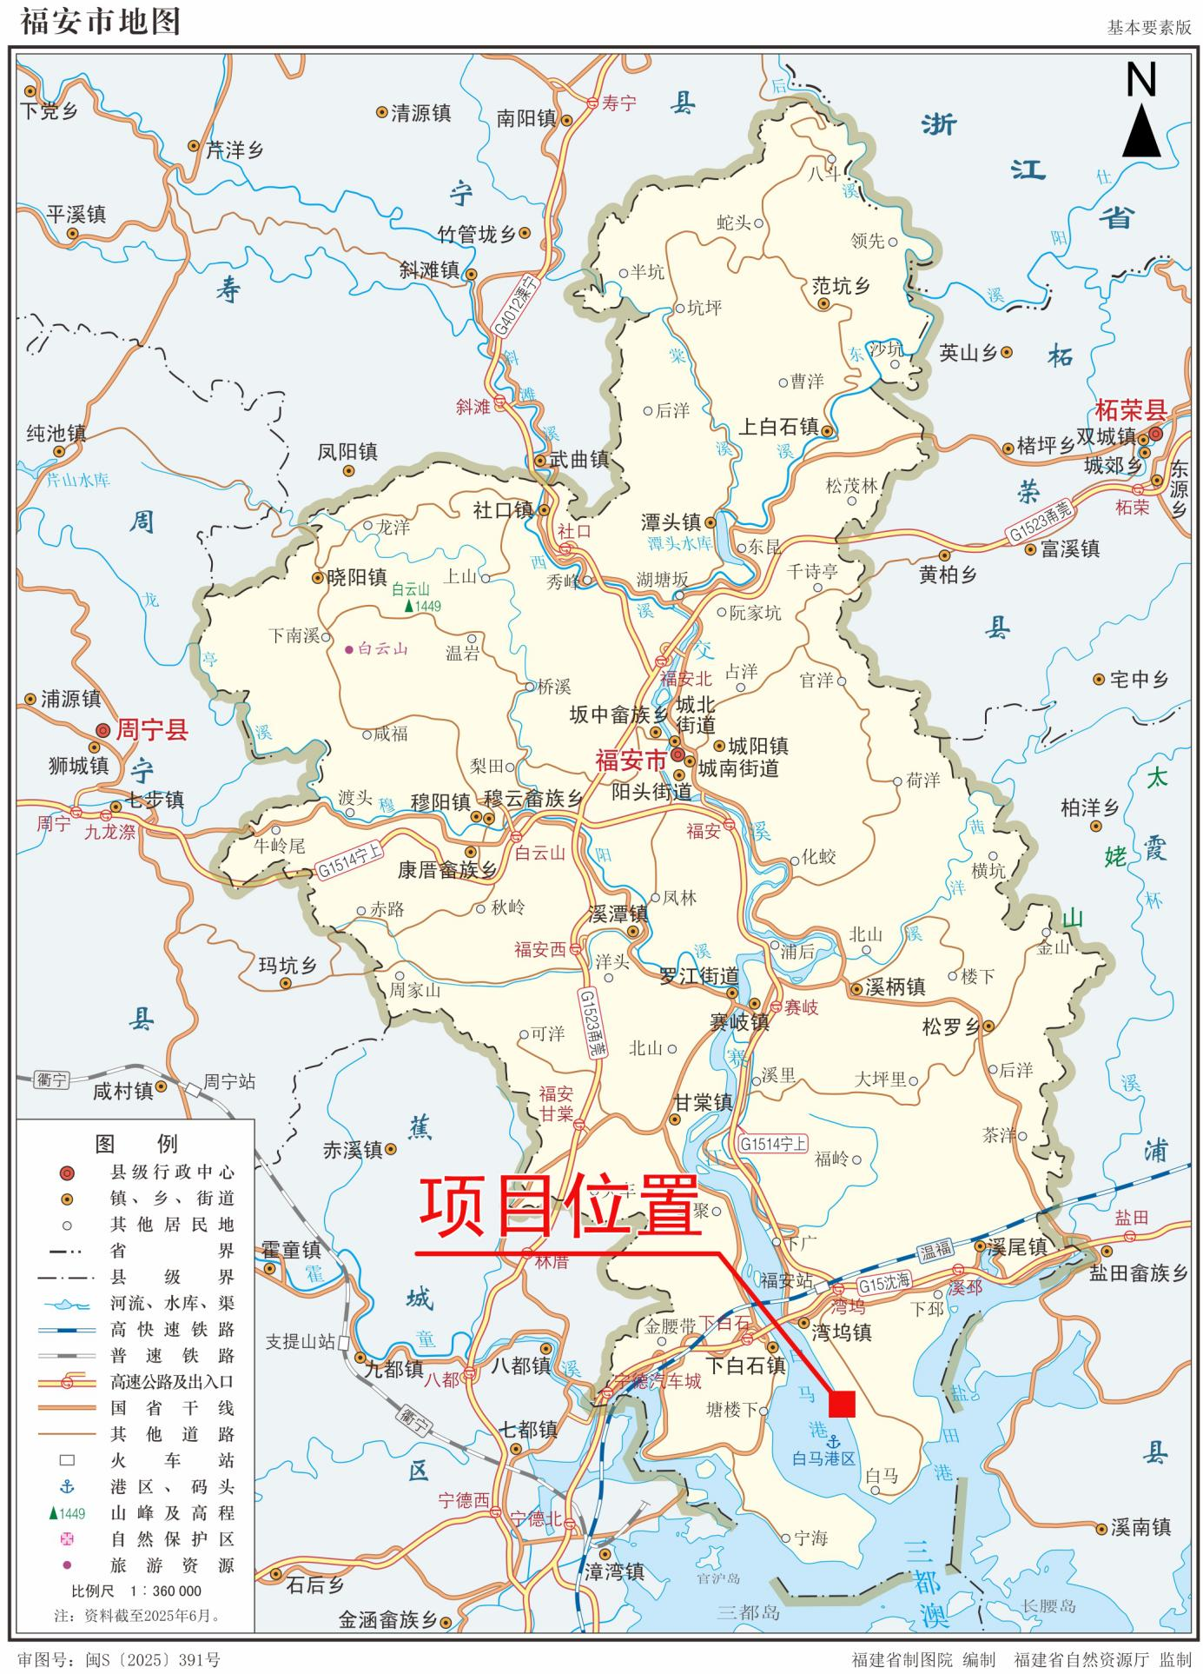

附图2：项目周边环境及敏感目标分布图（与环评时一致）
（***涉密删除***）

附图3：环评时总平布置图
（***涉密删除***）

附图4：验收时总平布置图
（***涉密删除***）

附图5：雨污管网图（与环评时一致）
（***涉密删除***）

附图6：监测布点图
（***涉密删除***）

附件1：委托书
（***涉密删除***）

附件2：环评批复

（***涉密删除***）

附件3：补充说明评审意见
（***涉密删除***）

附件3：营业执照及法人身份证
（***涉密删除***）

附件4：工况说明
（***涉密删除***）

附件5：排污许可证
（***涉密删除***）

附件6：危废处置协议

（***涉密删除***）

附件7：危废转移联单
（***涉密删除***）

附件8：固废管理系统截图
（***涉密删除***）

附件9：竣工日期网络公示截图
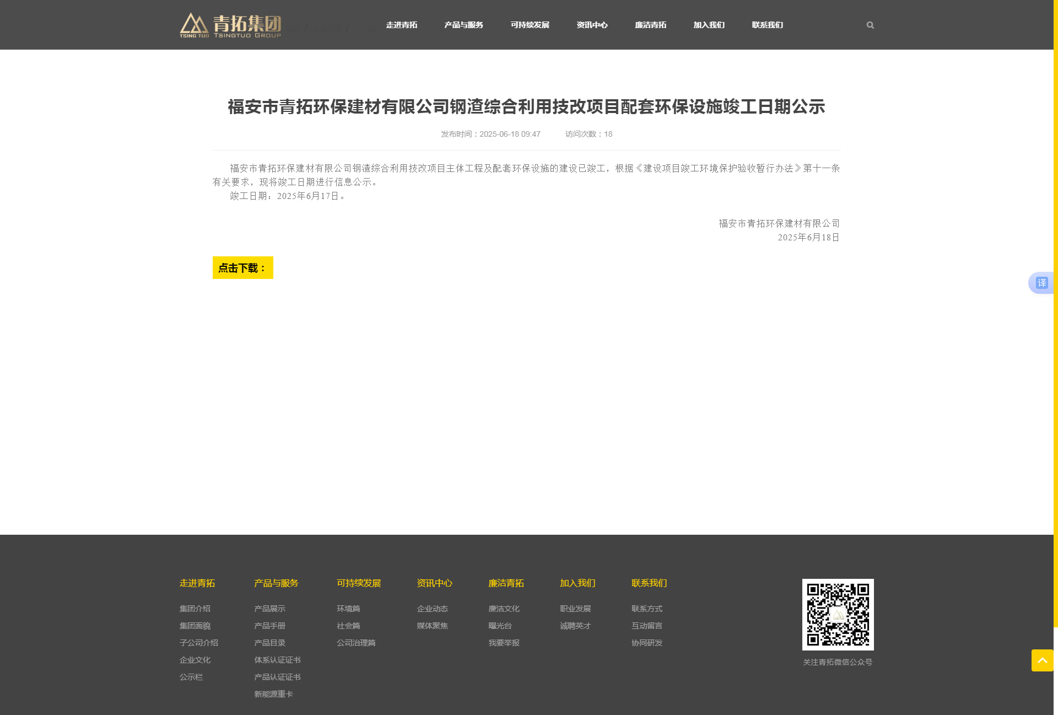
公示网址：http://www.tsingtuo.com/notice/725

附件10：调试日期网络公示截图
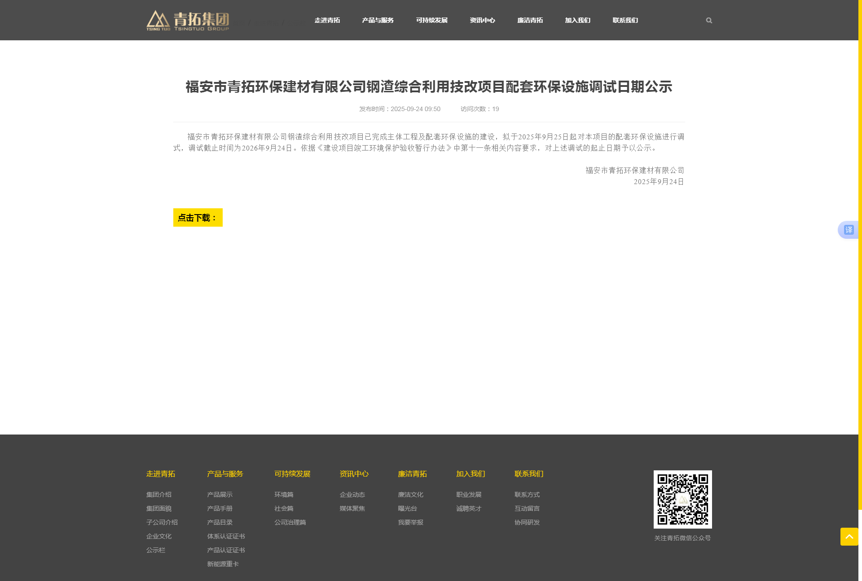
公示网址：http://www.tsingtuo.com/notice/726

附件11：检测报告

（***涉密删除***）

附件12：自查报告
（***涉密删除***）

附件13：验收意见
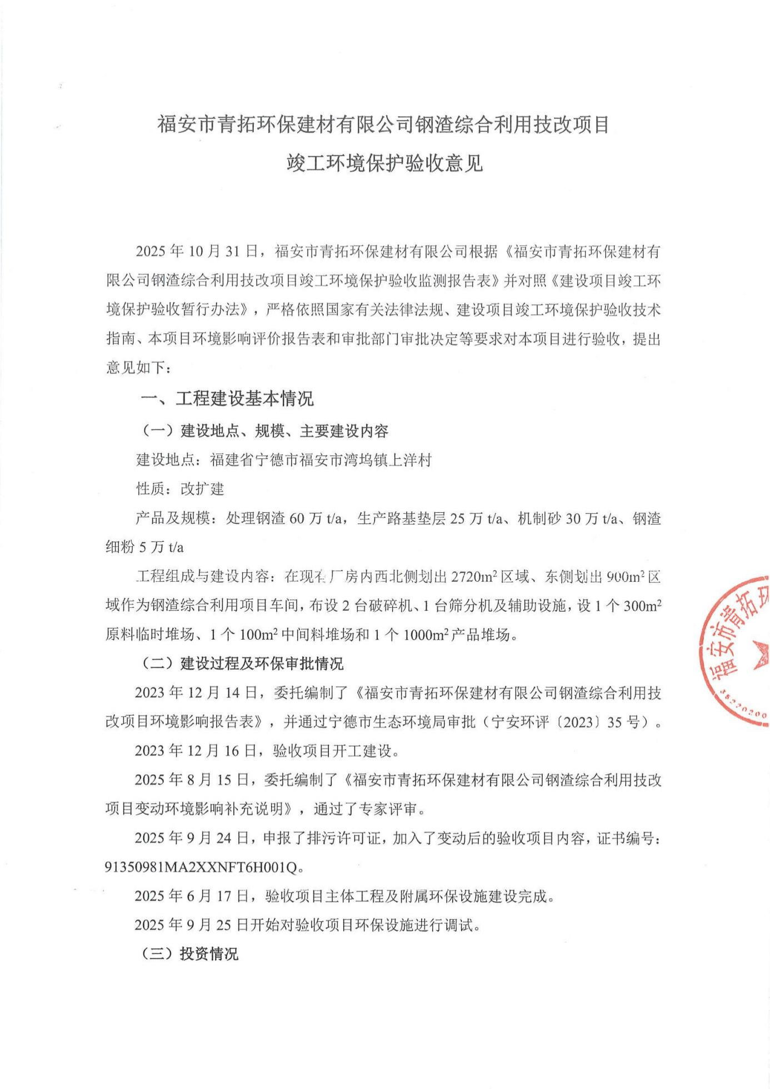
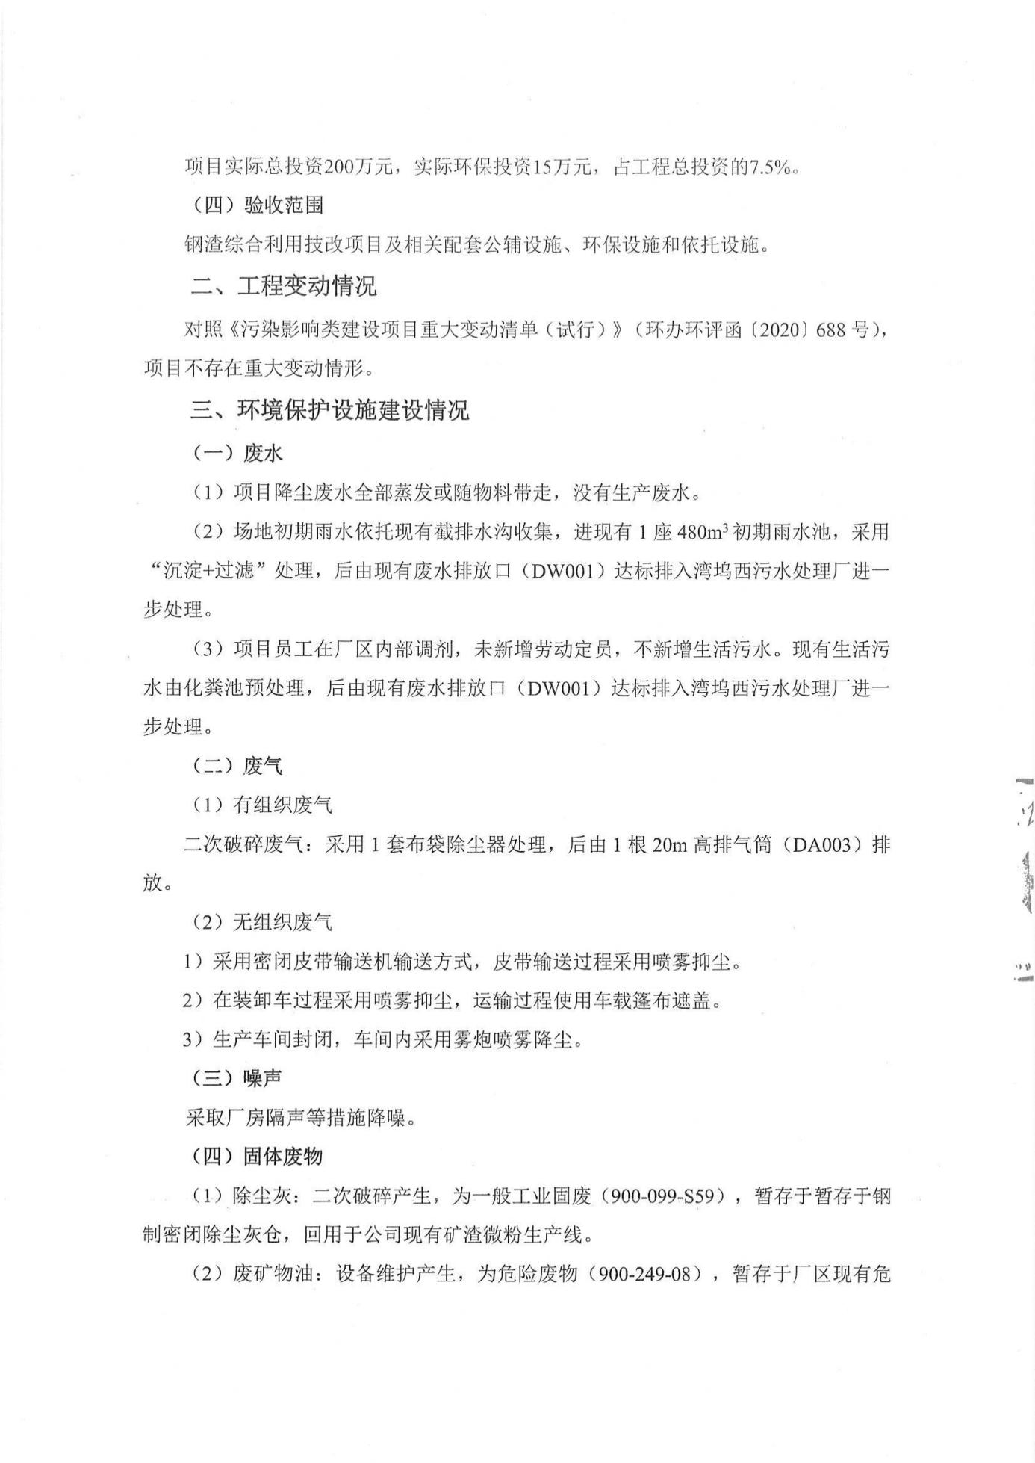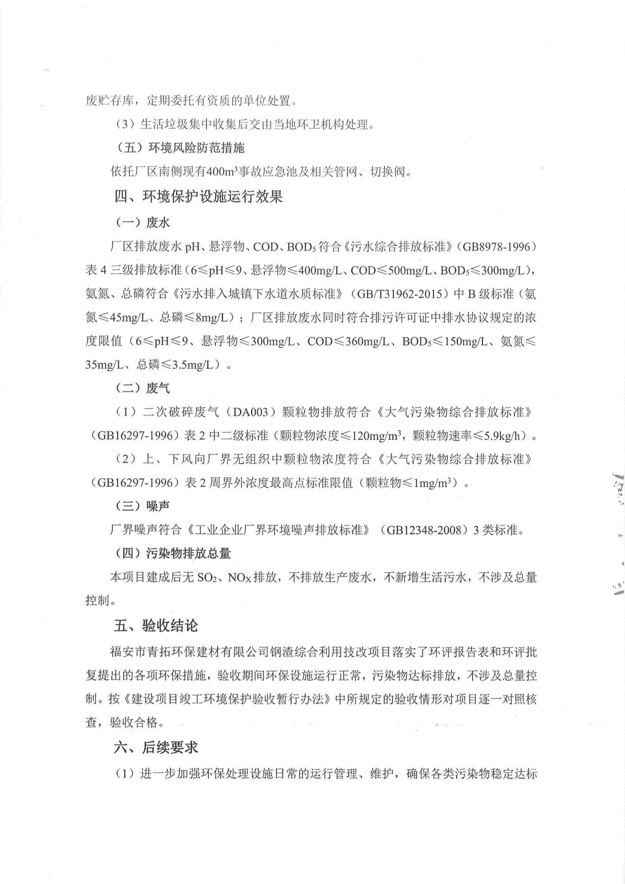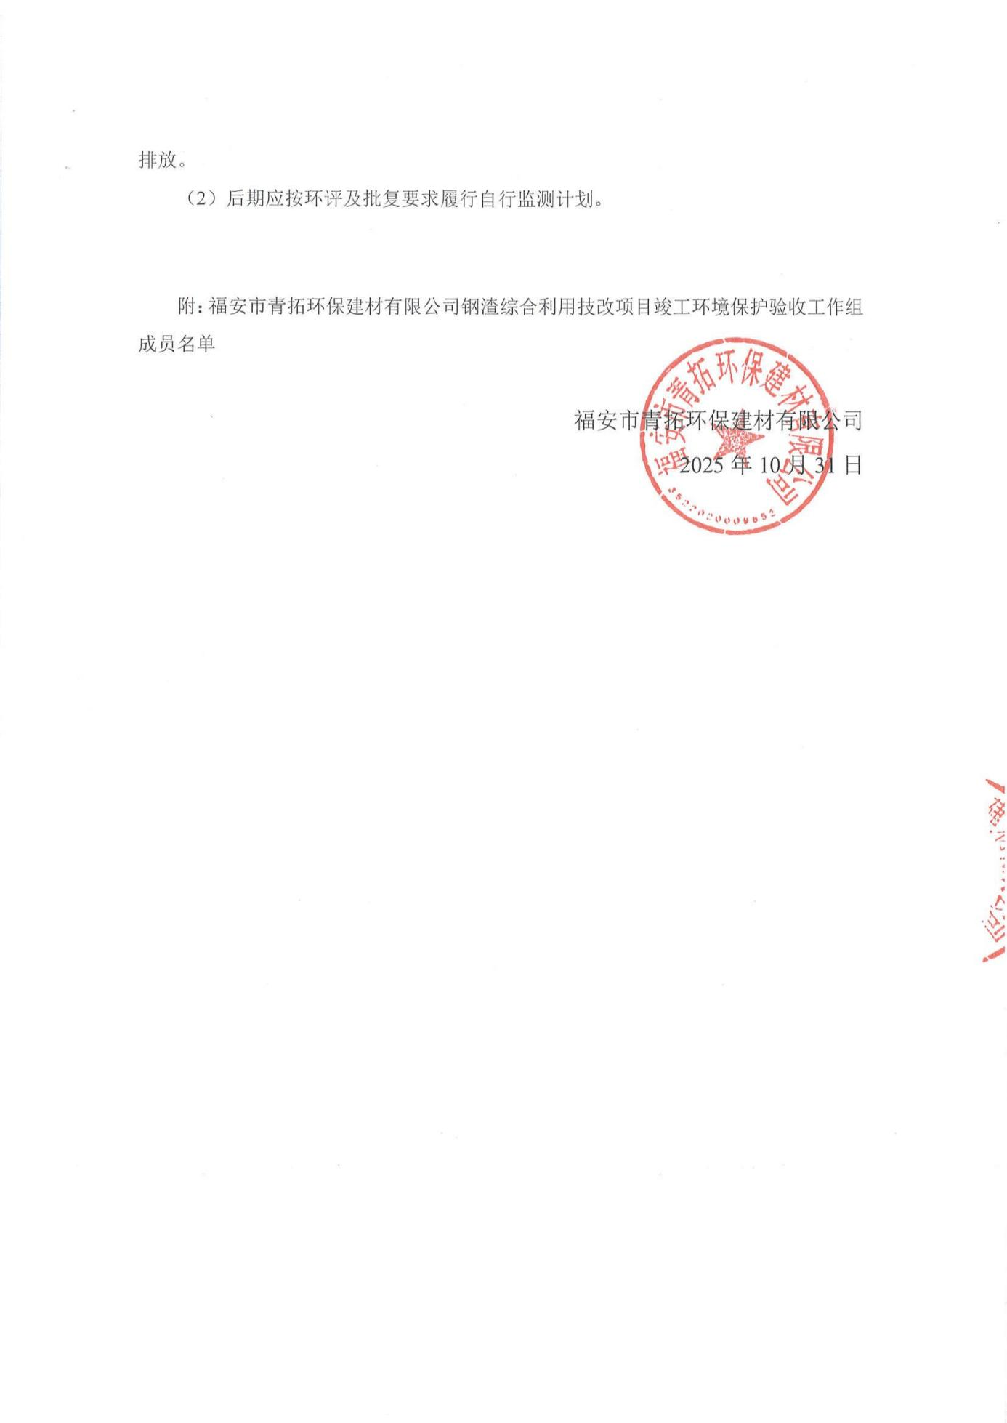

附件14：其他需说明的事项
（***涉密删除***）

